## Projenin Amacı

1. ***Projenin Tanıtılması***
2. ***Yapay Zeka Algoritması***
3. ***Yapay Zekanın Çalışma Mantığı***
4. ***Sonuç***

**1-) Projenin Amacı**

Projemizdeki amacımız kullanıcının isteğine bağlı olarak 4x4, 5x5, 6x6, 7x7, 8x8, 9x9 ve 10x10’luk tahtada TicTacToe oyunu oynatmaktır. Görsel arayüz sayesinde kullanıcı istediği gibi oyunu rahatlıkla bilgisayara karşı oynayabilecektir. Bilindiği üzere TicTacToe oyununda yan yana, alt alta veya çapraz olmak üzere 3 tane (X) veya (O) getiren oyunu kazanmış olacaktır. Bizim projemizin standart TicTacToe oyununda farkı ise 4 tane (X) veya (O) getiren kişinin oyunu kazanmış olması olacaktır.

Oyunun puanlama sisteminde ise yan yana, alt alta veya çapraz olarak oyunu bitiren kişiye farklı puanlar verilecektir. Yanyana (X) veya (O) koyup oyunu bitirene 1 puan, Alt alta (X) veya (O) koyup oyunu bitirene 2 puan, Çapraz (X) veya (O) koyup oyunu bitirene 3 puan verilecektir. Toplam 5 tur sonunda en çok puanı toplayan kişi ise oyunu kazanmış sayılacaktır.

Bizim geliştirdiğimiz oyunda, önce yapay zeka kendi oyunu bitirmeyi hedefleyecek.Yani iki tane yan yana, alt alta veya çapraz bir şekilde (O) var mı diye kontrol edecek. Eğer varsa 3.’yü yapıp oyunu kazanacaktır. Eğer yoksa kendini savunma pozisyonuna alacak ve rakibin 2 tane yanyana, alt alta veya çapraz (X)’i var mı diye kontrol edip oyunu kazanmasını engelleyecektir. Eğer bunlardan hiçbiri uygun değilse rastgele bir yere hamlesini yerleştirecektir.

**2- ) Projenin Tanıtılması**

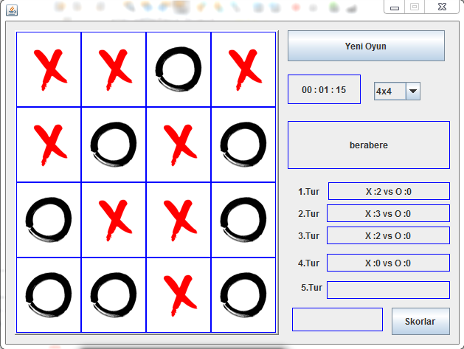

* Oyun tahtamız kullanıcı ve bilgisayarın karşılıklı olarak (X) veya (O) koymasına yaramaktadır. Oyun tamamen burada oynanmaktadır.
* “Yeni Oyun” Bastıktan sonra süre başlamaktadır. Süre Kutusunun yanında kullanıcı resimde görüldüğü gibi “4x4” yazan yerden tablonun boyutu seçilmektedir. “4x4” – “10x” arası tablo seçimi yapılabilmektedir.
* “Berabere” yazan kutuda ise oyunu en son kimin kazandığı bilgisi görülmektedir.
* Turlar bölümünde kazanan kişinin kaç puan aldığı bilgisini tutmaktadır. 5 tur sonunda ise oyun bitmekte ve toplamda kimin kazandığı bilgisi aşağıdaki boş kutuda görülecektir.

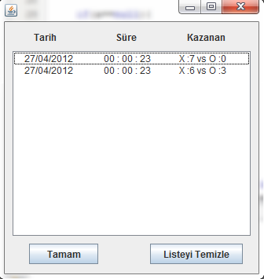

* Arayüzün ana penceresinde “Skorlar” Butonuna tıkladığımızda yan tarafta gözüken pencere açılacak ve geçmişteki oyunu kazananların listesi görünecektir. “Tarih “bölümünde hangi gün oynandığı, “Süre” bölümünde ne kadar zamanda tamamlandığı, “Kazanan” bölümünde ise oyunu kimin kaç puanda tamamladığı gözükmektedir. “Listeyi Temizle” butonuna bastığımızda ise Liste sıfırlanacaktır.

**3- ) Yapay Zeka algoritması**

Hamle(board, Strateji)

Board Hamle sınıfımız parametre olarak oyun oynanacak olan tahtayı alıyor

Strateji Atak değerine göre oyunu bitirebiliyor, Defans değerine göre bizim oyunu bitirmemizi

engelliyor.

for i = 0 to board.length do // Satır Sayısı Kadar Döndürülüyor

for j = 0 to board.length do // Sütun Sayısı Kadar Döndürülüyor

if (check (i, j+1 ) = 1 // Check fonksiyonumuz olacak. İki Parametre alacak.

if (check (i, j+2 ) = 0 // i, satır değerimiz. J ise sütun değerimiz olacak.

return (i,j+2)

// 1 değeri o koordinatın dolu, 0 ise boş olduğunu gösterir.

if (check (i, j-1 ) = 1 // Bizim buradaki amacımız kullanıcının ilk hamleyi yaptıktan

if (check (i, j-2 ) = 0 // sonra, bilgisayarın kullanıcının yaptığı hamleye göre

return (i,j-2)

// nereye değer atama yapacağını bulmaktır.

if (check (i+1, j ) = 1 // Örneğin yandaki kodda, 3x3 lük koordinat düzenimizde

if (check (i+2, j ) = 0 // i=0 ve j=0 geldiği zaman, {1,0} noktamız dolu ve {2,0}

return (i+2,j) // boş oluyor ve otomatik olarak {2,0} noktasına atama oluyor.

if (check (i-1, j ) = 1 // Bu bizim stratejik olarak “Atak” olayımızdır.

if (check (i-2, j ) = 0

return (i-2,j)

if (check (i+1, j+1 ) = 1

if (check (i+2, j+2 ) = 0

return (i+2,j+2)

if (check (i-1, j-1 ) = 1

if (check (i-2, j-2 ) = 0

return (i-2,j-2)

if (check (i-1, j+1 ) = 1

if (check (i-2, j+2 ) = 0

return (i-2,j+2)

if (check (i+1, j-1 ) = 1

if (check (i+2, j-2 ) = 0

return (i+2,j-2)

if(check(0, 0) = 1 // Buradan sonraki kısmımız strateji olarak “Defans” olayımızdır.

if(check(0, 2) = 1 // Eğer kullanıcı iki tane yan yana veya arası boş olacak şekilde

if(check(0, 1) = 0 // çapraz veya alt alta Cross (X) koyarsa bilgisayar ya ikisinin arasına

return(0, 1) // (O) koyacak, yada kullanıcının kazanmasını engelleyecek şekilde

if(check(0, 0) = 1 // (X) Koyacaktır.

if(check(2, 2) = 1

if(check(1, 1) = 0

return(1, 1)

if(check(1, 0) = 1 // Örneğin yandaki kodda, {1,0} ve {1,2} noktası doluysa aralarına

if(check(1, 2) = 1 // yani {1,1} noktasına (O) koyacaktır ve kullanıcının kazanmasını

if(check(1, 1) = 0 // engelleyecektir.

return(1, 1)

if(check(2, 0) = 1

if(check(2, 2) = 1

if(check(2, 1) = 0

return(2, 1)

if(check(2, 0) = 1

if(check(0, 2) = 1

if(check(1, 1) = 0

return(1, 1)

if(check(0, 2) = 1

if(check(1, 1) = 1

if(check(1, 1) = 0

return(1, 1)

**4- ) Yapay Zekanın Çalışma Mantığı**

**İlk Hamleden Sonra**



**Yapılmış İki veya Daha Fazla Hamle Varsa**



**5-) Sonuç**

Sonuç olarak kendi geliştirdiğimiz yapay zeka algoritmasını TicTacToe oyununa sorunsuz bir şekilde uyarladık. Yapay Zekamız arama algoritması kullanarak çalışmaktadır. Bilgisayar ilk önce kendi oyununu bitirmeye çalışacaktır, yapamıyorsa kendini defansa çekecek ve kullanıcının oyunu bitirmesine engel olacaktır.

Geliştirdiğimiz TicTacToe oyunu standart oyundan farklıdır. Mantık olarak aynı olsada oynanışı farklıdır. Çünkü 4 tane (X) veya (O) koymayı başaran oyunu kazanmış ilan edilecektir.